TRƯỜNG THCS PHÚC ĐỒNG

GIỚI THIỆU SÁCH THÁNG 4
NĂM HỌC 2023-2024

Chủ điểm: Hòa bình và hữu nghị
Tên sách: Đại thắng mùa xuân năm 1975

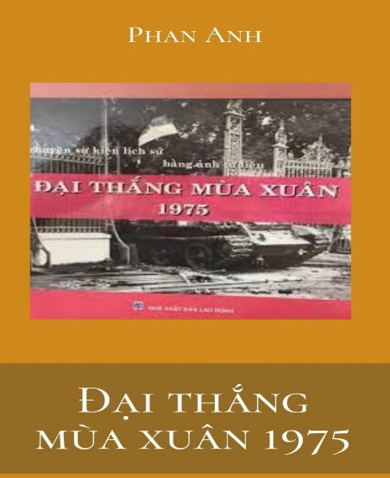

Nhân kỉ niệm 49 năm Ngày Giải phóng miền Nam - Thống nhất đất nước (30/4/1975-30/4/2024), Thư viện trường THCS Đồng xin giới thiệu đến thầy, cô giáo cùng các em học sinh cuốn sách Kể chuyện sự kiện lịch sử bằng ảnh tư liệu “Đại thắng mùa xuân 1975” do soạn giả Phan Anh sưu tầm và tuyển chọn, được NXB Lao động ấn hành năm 2009 với độ dày 68 trang, được in trên khổ giấy 20x20cm.

Trải qua hàng nghìn năm đấu tranh dựng nước và giữ nước, dân tộc Việt Nam đã phải chinh chiến với rất nhiều kẻ thù xâm lăng. Mỗi khi đất nước lâm nguy, tinh thần yêu nước nồng nàn, chí căm thù giặc ngoại xâm và lòng tự tôn dân tộc sâu sắc lại được hun đúc, trở thành sức mạnh vô địch để chiến thắng mọi kẻ thù. Lòng yêu nước nồng nàn cũng chính là sợi dây gắn kết mọi tâm hồn Việt từ Bắc chí Nam, từ miền núi đến đồng bằng, từ nông thôn đến thành thị, người Kinh hay đồng bào dân tộc thiểu số, chung sức, đồng lòng dưới sự lãnh đạo của Đảng, tạo nên sức mạnh đánh bại kẻ thù.

Cách đây 47 năm, dưới sự lãnh đạo của Trung ương Ðảng, Quân ủy Trung ương, Bộ Tổng Tư lệnh, mà trực tiếp là Bộ Tư lệnh Chiến dịch, quân và dân ta mở cuộc Tổng tiến công và nổi dậy mùa Xuân năm 1975, bắt đầu từ ngày 4/3/1975 bằng ba đòn chiến lược: Chiến dịch Tây Nguyên mở đầu bằng trận đột phá đánh chiếm Buôn Ma Thuột, giải phóng Tây Nguyên; Chiến dịch giải phóng Huế-Ðà Nẵng và Chiến dịch Hồ Chí Minh giải phóng Sài Gòn-Gia Ðịnh. Ðặc biệt, trong Chiến dịch Hồ Chí Minh - chiến dịch quyết chiến chiến lược lịch sử, bằng sức mạnh "thần tốc, táo bạo, bất ngờ, chắc thắng", sau hơn 4 ngày đêm chiến đấu, quân và dân ta đã giành thắng lợi vang dội. Sáng 30/4/1975, quân ta mở đợt tiến quân thần tốc vào sào huyệt cuối cùng của chính quyền Sài Gòn. 11 giờ 30 phút ngày 30/4/1975, lá cờ giải phóng tung bay trước tòa nhà chính của Dinh Ðộc Lập, kết thúc 21 năm trường kỳ kháng chiến chống đế quốc Mỹ xâm lược. Miền Nam hoàn toàn được giải phóng, đất nước hoàn toàn thống nhất.

Cuốn sách Kể chuyện sự kiện lịch sử bằng ảnh tư liệu “Đại thắng mùa xuân 1975” đã tái hiện sinh động quá trình, diễn biến của cuộc Tổng tiến công và nổi dậy đại thắng mùa xuân 1975, từ giai đoạn chuẩn bị, phản công đến lúc giành hoàn toàn thắng lợi qua 2 phần chính:

Phần thứ nhất với tiêu đề “ Đại thắng mùa xuân 1975 - bước ngoặt vĩ đại trong lịch sử dân tộc Việt Nam” tập trung tái hiện quá trình Đảng Cộng sản Việt Nam lãnh đạo thực hiện chiến lược, triển khai tác chiến, huy động sức mạnh toàn dân tộc để đi đến thắng lợi hoàn toàn. Những hình ảnh tư liệu đã ghi lại diễn biến của các chiến dịch quan trọng như: Chiến dịch Tây Nguyên- đòn quyết chiến chiến lược đầu tiên, Chiến dịch Buôn Ma Thuột-giải phóng hoàn toàn Tây Nguyên; Chiến dịch Huế-Đà Nẵng và Chiến dịch Hồ Chí Minh - kết thúc thắng lợi trọn vẹn cuộc kháng chiến chống Mỹ cứu nước của dân tộc Việt Nam.

“Đại thắng mùa xuân 1975-Chiến dịch của bản lĩnh và trí tuệ Việt Nam” - tiêu đề phần thứ hai của cuốn sách, đem đến cho người đọc cái nhìn khái quát nhất qua những đánh giá, nhận định từ nhiều phía. Đối với Việt Nam, chúng ta đã đánh giá, tổng kết, nêu bật ý nghĩa lịch sử và những kinh nghiệm quý báu đến nay vẫn còn nguyên giá trị trong công cuộc bảo vệ và xây dựng đất nước. Về phía Mỹ, đó là những lời thú nhận đã thất bại thảm hại và nặng nề trong cuộc chiến tranh phi nghĩa tại Việt Nam. Đối với bạn bè yêu chuộng hòa bình trên thế giới, đại thắng mùa xuân 1975 của Việt Nam là thắng lợi mang tầm vóc thời đại, cổ vũ mạnh mẽ các dân tộc và nhân dân bị áp bức trên thế giới đứng lên đấu tranh giành độc lập, tự do, giải phóng dân tộc.

Năm tháng trôi qua nhưng thắng lợi của cuộc Tổng tiến công và nổi dậy mùa xuân 1975 mãi là mốc son chói lọi trong lịch sử dựng nước và giữ nước của dân tộc Việt Nam. Đọc cuốn sách, chúng ta càng khâm phục, tự hào về truyền thống yêu nước, tinh thần đoàn kết, bản lĩnh và trí tuệ của dân tộc. Cuốn sách chính là tài liệu lịch sử góp phần giáo dục truyền thống cách mạng cho thế hệ trẻ - những người sẽ tiếp bước thế hệ cha anh, bảo vệ và xây dựng đất nước ngày càng phát triển vững bền.

Kỉ niệm 47 năm Ngày giải phóng miền Nam-Thống nhất đất nước là dịp chúng ta ôn lại những trang sử hào hùng của dân tộc, nhìn lại chặng đường phấn đấu xây dựng và phát triển đất nước, đồng thời nhận thức sâu sắc hơn giá trị những bài học kinh nghiệm được tổng kết từ trong thực tiễn đấu tranh của dân tộc để tiếp thêm sức mạnh, ý chí quyết tâm trong công cuộc xây dựng và bảo vệ Tổ quốc Việt Nam XHCN.

Người dân Việt Nam, nhất là thế hệ trẻ phải ý thức được rằng, để có cuộc sống hoà bình, độc lập ngày hôm nay, cha ông ta đã phải trải qua bao gian nan, đau thương, máu và nước mắt của bao người đã đổ xuống. Hướng tới kỉ niệm 47 năm Ngày giải phóng miền Nam - nhất đất nước, thầy trò nhà trường hãy có những việc làm thiết thực thể hiện lòng biết ơn sâu sắc của mình với những người có công với đất nước, lao động, học tập, rèn luyện đạo đức để góp phần xây dựng Tổ quốc Việt Nam ngày càng giàu mạnh.
Trân trọng giới thiệu tới các thầy cô giáo và các em học sinh!
Tổ công tác thư viện!

